5/8（土）第3回地理院地図で見る身近な地域の変遷 提出用記入用紙
氏名
学籍番号
＊作業内容，手順，地理院地図の操作法，判読例は，次ページ以降に説明があります．
＊記入することで，表の大きさが変わったりページ数が増えたりしても構いません．
1945年～  1950年 | 1961年～  1969年 | 1974年～  1978年 | 1979年～  1983年 | 1984年～  1987年 | 現在 | 番号  位置
1
北東部
2
東部
3
南東部
4
北西部
5
西部
6
南西部

小専社会第3回「地理院地図で見る身近な地域の変遷」の作業内容と手順

○作業内容：PCで地理院地図の異なる年次に撮影された空中写真を見て，1945年以降の柏原市の土地利用の遷り変わりを読み取る．
〇手順：
①「小学校専門科目社会地理分野のページ」の第3回の，地理院地図とある青ボタンをクリックする．
②そうすると，地理院地図というWebサイトが別ウインドウで開き，柏原市の空中写真と緑の線で示された柏原市の領域と6つの赤の四角（1辺は300 m）が表示される（うまく表示されなかった場合は⑩へ）．この6つの赤の四角は，前回のGoogle Earth Proで土地利用の特徴を読み取った1～6の赤の四角と同じ位置，大きさのものであり，現在の土地利用は，それぞれ，ブドウ畑，森林，水田，低層の住宅地，工場，高層の住宅地・商業施設，である．これら6つの四角について，次ページの説明を参考にして，異なる年次に撮影された空中写真に表示を切り替えて観察することで，6つの四角の土地利用が，どのように遷り変わってきたかを読み取り，記入用紙に記述すること． 異なる年次の空中写真の読み取り（判読）については，次々ページの説明を参考にすること．
③判読結果を記述した記入用紙は，ファイルを上書き保存して，以下のようにして，Moodleで提出する．まず，Moodleのコース「511016小学校専門科目 社会 前水1（松本・山田・櫻澤）」を開いて，第3回の「作業の成果の提出ボックス」をクリックすると，「提出物をアップロード・入力する」と書かれた灰色のボタンが表示されるので，そのボタンをクリックする．そうすると，表示された画面の下部に，青矢印と「ここにドラッグ＆ドロップしてファイルを追加することができます。」と表示されるので，そこに判読結果を記述した記入用紙のファイルをドラッグアンドドロップして，その左下にある「変更を保存する」と書かれた青いボタンをクリックする．そうして表示された画面に，「提出ステータス」が「評定のために提出済み」と表示されていれば，提出は完了である．
＊提出期限は，5/14（金）の24時である．

⑩空中写真が，表示画面の左上部にしか表示されない場合は，空中写真の左上部（地図選択ウインドウの右上部）にある左向矢印「＜」をクリックすると，地図選択ウインドウが消えて，全画面に空中写真が表示される．そして，画面左上部にある「地図」と書かれたアイコンをクリックすると，再び，地図選択ウインドウが表示され，その右には，空中写真が表示される．以上の操作で，正常に表示される．

地理院地図の操作法
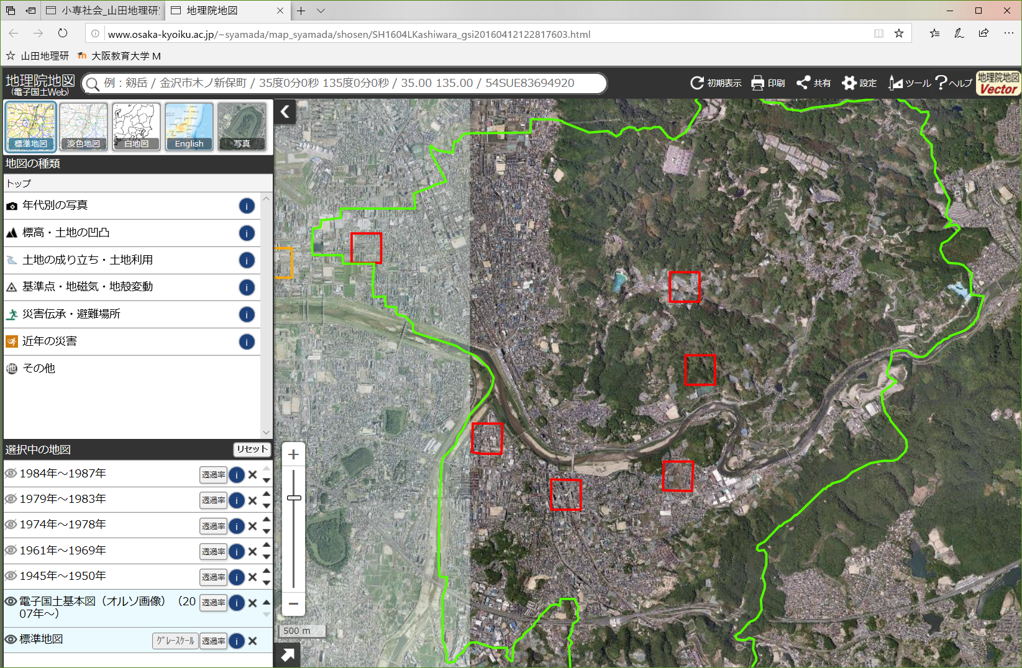

〇異なる年次に撮影された空中写真の表示の切り替え
異なる年次に撮影された空中写真に表示を切り替えるには，画面左下部にある「選択中の地図」ウインドウを操作する．「選択中の地図」に示された各年次は，空中写真の撮影年次を表しており，クリックした年次は「選択中の地図」ウインドウの表示が水色になり，その空中写真が画面中央に表示される．もう一度クリックすると「選択中の地図」ウインドウの表示が白になり，その空中写真が非表示になり，最初に表示されていた，現在の空中写真が表示される．「選択中の地図」ウインドウで，複数の年次をクリックすると，いずれも表示が水色になるが，水色になったもののうちで，最も上に位置する年次の空中写真が，画面中央に表示される．「選択中の地図」ウインドウでは，一番下に現在の空中写真「電子国土基本図（オルソ画像）（2007年～）」があり，その上には，「1945年～1950年」以降，順番に新しい年次のものが上に並んでいる．このため，「1945年～1950年」の空中写真の観察から始めて，順番に上に進んでいけば，古いものから新しいものへと観察を進められる．

〇拡大・縮小
マウスのスクロールホイールを回転させると，拡大または縮小する．あるいは，画面左下部にある「+」をクリックすると拡大して，「―」をクリックすると縮小する．

〇移動
マウスの左ボタンでドラッグすると，マウスの動きに合わせて画面も移動する．

異なる年次の空中写真判読の事例
〇柏原市に隣接する八尾市にある大型商業施設（下の写真，地理院地図でも，だいだい色の四角が表示されている）について，異なる年次の空中写真を読み取って記述すると，以下のようになる．

1945年～1950年 1961年～1969年 1974年～1978年
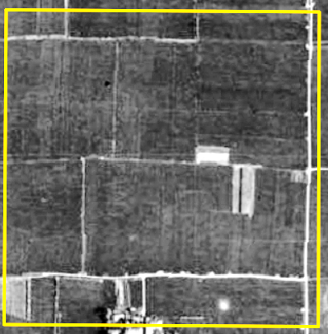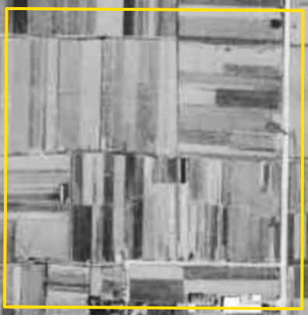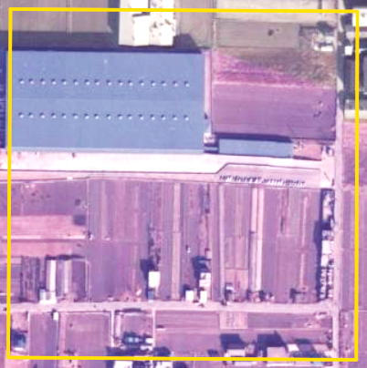

1979年～1983年 1984年～1987年 現在
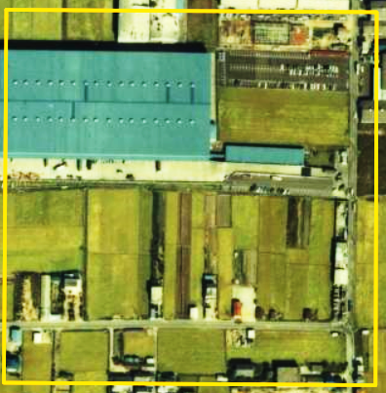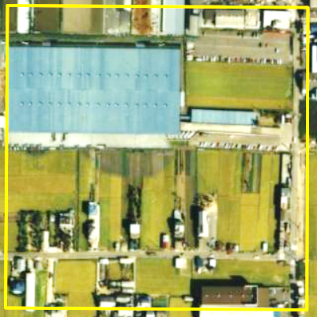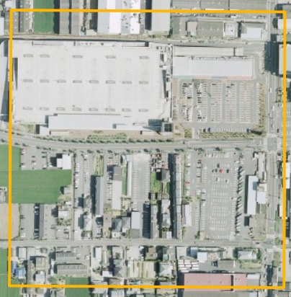

1945年～1950年 | 1961年～  1969年 | 1974年～  1978年 | 1979年～  1983年 | 1984年～  1987年 | 現在 | 番号  位置
水田が広がっている | 水田が広がっている | 四角の北西部に大きな建物（工場）が建てられ，水田の中に，小さな建物（低層住宅）がいくつか建てられた | 工場の東側に駐車場が作られた | 水田の中の小さな建物（低層住宅）が，いくつか増加した | 四角の北西部の大きな建物（工場）が，屋上まで駐車場がある建物（大型商業施設）に変わり，四角の中にあった水田のほとんどが駐車場や建物へと変化した． | だいだい色の四角

